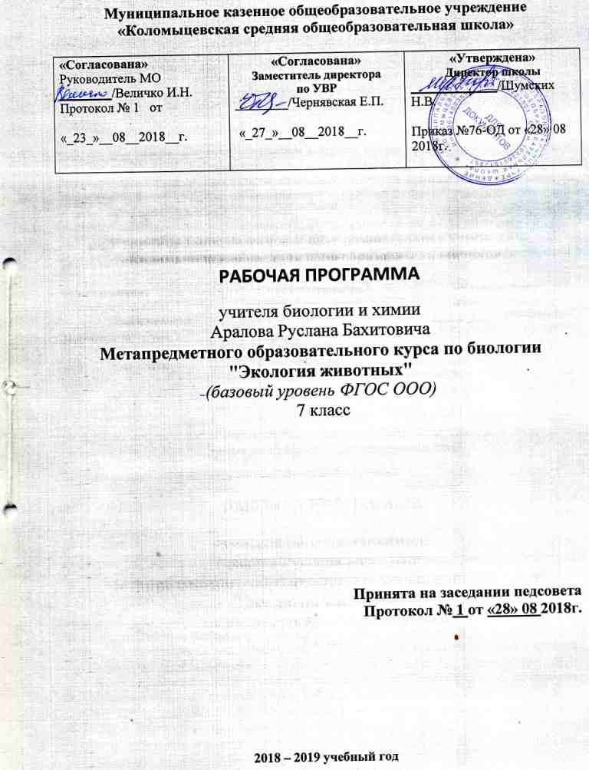

Планируемые результаты изучения «экологии животных»
7 класс
Программа обеспечивает достижение следующих результатов освоения основной образовательной программы основного общего образования:
Личностные результаты:
- воспитывание российской гражданской идентичности: патриотизма, любви и уважения к Отечеству, чувства гордости за свою Родину;
- формирование ответственного отношения к учению, готовности и способности обучающегося к саморазвитию и самообразованию на основе мотивации к обучению и познанию,
- знание основных принципов и правил отношения к живой природе, основ здорового образа жизни и здоровьесберегающих технологий;
- сформированность познавательных интересов и мотивов, направленных на изучение живой природы; интеллектуальных умений (доказывать, строить рассуждения, анализировать, делать выводы); эстетического отношения к живым объектам;
- формирование личностных представлений о целостности природы,
- формирование толерантности и миролюбия;
- освоение социальных норм, правил поведения, ролей и форм социальной жизни в группах и сообществах,
- формирование нравственных чувств и нравственного поведения, осознанного и ответственного отношения к собственным поступкам;
- формирование коммуникативной компетентности в общении и сотрудничестве с учителями, со сверстниками, старшими и младшими в процессе образованной, общественно полезной, учебно-иследовательской, творческой и других видах деятельности;
- формирование ценности здорового и безопасного образа жизни; усвоение правил индивидуального и коллективного безопасного поведения в чрезвычайной ситуациях, угрожающих жизни и здоровью людей,
- формирование основ экологического сознания на основе признания ценности жизни во всех её проявлениях и необходимости ответственного, бережного отношения к окружающей среде и рационального природопользования;
Метапредметные результаты обучения биологии:
- учиться самостоятельно определять цели своего обучения, ставить и формулировать для себя новые задачи в учебе и познавательной деятельности, развивать мотивы и интересы своей познавательной деятельности;
- знакомство с составляющими исследовательской деятельности, включая умение видеть проблему, ставить вопросы, выдвигать гипотезы, давать определения понятиям, классифицировать, наблюдать, проводить эксперименты, делать выводы и заключения, структурировать материал, объяснять, доказывать, защищать свои идеи;
- формирование умения работать с различными источниками биологической информации: текст учебника, научно-популярной литературой, биологическими словарями справочниками, анализировать и оценивать информацию
- владение основами самоконтроля, самооценки, принятия решений в учебной и познавательной деятельности
- формирование и развитие компетентности в области использования информационно-коммуникативных технологий.
- формирование умений осознанно использовать речевые средства для дискуссии и аргументации своей позиции, сравнивать различные точки зрения, аргументировать и отстаивать свою точку зрения.

Предметными результатами:
- В познавательной (интеллектуальной) сфере:

- Называть и описывать ощущения от восприятия различных экологических факторов с помощью различных органов чувств.
- Описывать многообразие условий обитания животных. Называть основные возрастные периоды в онтогенезе животных различных классов.
- Приводить примеры экологического неблагополучия среди животных, различных форм взаимодействия между животными, разнообразия реакций животных на изменение различных экологических факторов, редких и охраняемых животных своего региона.
- Объяснять взаимовлияние экологических факторов и живых организмов, особенности распространения животных в зависимости от действия экологических факторов.
- Давать характеристику основным видам приспособлений животных к различным экологическим факторам и их совокупности, основным средам обитания животных.
- Объяснять взаимоотношения между животными разных видов, состояние популяций животных по динамике популяционных характеристик.
- Объяснять значение различных экологических факторов для существования животных в экосистеме и для хозяйственных нужд человека; значение биоразнообразия животного мира для устойчивого развития экосистем.
- Понимать роль и значение человека для сохранения разнообразных сред обитания животных, понимать роль человека в изменении численности отдельных видов животных и в уменьшении их биоразнообразия.
- Объяснять роль и значение животных в распространении живого вещества на планете Земля.
- Прогнозировать изменения в развитии животного мира Земли под воздействием природоохранной, селекционной, генно-инженерной деятельности человечества, а также деятельности по созданию клонов.
- Применять знания по аутоэкологии животных для ухода за домашними и сельскохозяйственными животными
2. В ценностно-ориентационной сфере:
- знание основных правил поведения в природе;
- анализ и оценка последствий деятельности человека в природе, влияния факторов риска на здоровье человека.
3. В сфере трудовой деятельности:
- знание и соблюдение правил работы в кабинете биологии;
- соблюдение правил работы с биологическими приборами и инструментами (препаровальные иглы, скальпели, лупы, микроскопы).
4. В сфере физической деятельности:
- освоение приемов оказания первой помощи при укусах животными;
5. В эстетической сфере:
овладение умением оценивать с эстетической точки зрения объекты живой природы.

Обучающийся научится:
- Устанавливать взаимосвязь строения и образа жизни животных;
- Характеризовать роль животных в природе;
- Аргументировать необходимость бережного отношения к природным сообществам.
- Описывать многообразие условий обитания животных. Называть основные возрастные периоды в онтогенезе животных различных классов.
- Приводить примеры экологического неблагополучия среди животных, различных форм взаимодействия между животными, разнообразия реакций животных на изменение различных экологических факторов, редких и охраняемых животных своего региона.
- Объяснять взаимовлияние экологических факторов и живых организмов, особенности распространения животных в зависимости от действия экологических факторов.
- Давать характеристику основным видам приспособлений животных к различным экологическим факторам и их совокупности, основным средам обитания животных.
- Объяснять взаимоотношения между животными разных видов, состояние популяций животных по динамике популяционных характеристик.
- Объяснять значение различных экологических факторов для существования животных в экосистеме и для хозяйственных нужд человека; значение биоразнообразия животного мира для устойчивого развития экосистем.
- Понимать роль и значение человека для сохранения разнообразных сред обитания животных, понимать роль человека в изменении численности отдельных видов животных и в уменьшении их биоразнообразия.

Обучающийся получит возможность научиться:
- Проводить простейшие наблюдения, измерения, опыты;
- Систематизировать и обобщать разные виды информации;
- Составлять план выполнения учебной задачи, соотносить свои действия с поставленной задачей и осуществлять коррекцию;
- Организовывать учебное сотрудничество со сверстниками и учителем в ходе осуществления групповой и парной деятельности во время экскурсии;
- Использовать речевые средства для изложения своей точки зрения, аргументации, сравнивания и обобщения учебного материала;
- Работать с электронными ресурсами, в том числе, ресурсами Интернет.

Содержание курса (17 часов).
Тема 1. Введение в экологию животных(1 ч).
Экология животных как раздел экологии. Предмет изучения. Объект изучения (популяции, сообщества). Основные методы экологических исследований.
Роль животных в природе. Взаимодействие животных с представителями других царств в естественных условиях. Роль животных в образовании горных пород и почвы. Значение знаний экологии животных в хозяйственной деятельности человека.
Основные понятия: экология животных, растительноядные животные, механические повреждения растительного покрова, вытаптывание, животные - паразиты, нектароядные птицы, насекомые - опылители, расселение растений, осадочные породы, коралловые рифы, почвообразование, животные - почвообразователи, животные - землерои.
Тема 2. Роль животных в природе (5ч).
Экология животных как раздел науки. Биосферная роль животных на планете Земля. Многообразие влияния животных на окружающую среду. Особенности взаимодействия животных с окружающей средой. Влияние животных на растения. Влияние растительноядных животных на растения. Травы, древесные растения, лишайники – источники питания животных. Приспособления животных к питанию грубой растительной пищей. Приспособления поврежденных животными растений к регенерации. Умеренный выпас и его польза для растений. Вытаптывание. Растительноядные паразиты. Галлы. Хищные растения. Животные как опылители растений. Нектароядные птицы. Насекомые – опылители. Расселение животными растений. Растения как укрытия для животных. Роль животных в образовании горных пород и почвы. Роль дождевых червей, клещей, муравьев и других животных в почвообразовании.
Основные понятия: экология животных, биосферная роль животных, взаимосвязь животных с окружающей средой.
Демонстрация: таблицы иллюстрирующие связи животных с растениями; осадочные горные породы; таблицы с изображением почвенных обитателей.
Тема 3. Животный мир суши(3ч).
Наземная среда обитания. Животный мир суши. Особенность условий обитания и разнообразие животных тундры, лесов умеренной зоны, степей, саванн, пустынь, тропических лесов, горных областей. Птичьи базары. Перелетные птицы
Основные понятия: птичьи базары, хищники, видовое разнообразие, рептилии.
Демонстрация: таблицы и рисунки с изображениями животных различных сред жизни и сред обитания.
Тема 4. Животный мир морей и рек (2ч).
Водная среда обитания. Условия обитания животных в воде. Отличия от условий обитания на суше. Приспособление животных к жизни в воде. Особенности жизни животных в морях и океанах, в пресных водоемах.
Основные понятия: этажи водоема, бентос, нектон, планктон, полипы.
Лабораторная работа №1. Изучение приспособленностей аквариумных рыб к жизни в воде.
Тема 5. Животный мир почвы (1ч).
Почва как среда обитания животных. Животный мир почвы. Приспособления у животных к жизни в почве. Почвенные животные и плодородие почвы. Живой организм как среда обитания животных. Приспособления у животных к жизни в живых организмах.
Основные понятия: видовое разнообразие, природно-химические зоны Земли, суша, водоемы как жилище, почва как специфическая среда обитания животных.
Тема 6. Охрана животных Красная книга (2ч).
Заповедники и другие охраняемые территории России. Заповедные территории зарубежных стран.
Основные понятия: охраняемые территории, заповедники, заказники, национальные парки, питомник. Практическая работа. Охраняемые животные своей местности.
Тема 7. Изменения в животном мире Земли (2ч).
Многочисленные и малочисленные виды. Причины сокращения численности видов. Естественное и искусственное изменение условий обитания. Животные и человек. История становления взаимоотношений человека и животных. Одомашнивание животных. Редкие и охраняемые животные.
Основные понятия: многочисленные виды, малочисленные виды, деятельность человека, загрязнения, исчезающие виды, жилье человека как среда обитания для животных.
Экскурсия. Экскурсия на одну из ближайших охраняемых природных территорий (памятников природы) или в краеведческиймузей.
Тема 8. Обобщение по курсу «Экология животных».
Защита проектов.

Тематическое планирование учебного материала.

Название раздела и тем, входящих в данный раздел программы | Количество часов, отводимых на раздел, тему
Введение. | 1
Роль животных в природе. | 5
Животный мир суши. | 3
Животный мир морей и рек. | 2
Животный мир почвы. | 1
Охрана животных. Красная книга. | 2
Изменения в животном мире Земли. | 2
Обобщение по курсу «Экология животных» | 1
Итого | 17

Учебно-методическое обеспечение

1.Программа курса регионального компонента базисного учебного плана «Экология животных»
2.Методические рекомендации к региональному курсу «Экология животных»
3.Бабенко В.Г. Экология животных Вентана-Граф 2002 г.

Календарно-тематическое планирование 17 часов.
УМК: Экология животных 7 класс / Бабенко В.Г. – М. : Вентана-Граф 2002.

№ п/п | Тема урока | Количество часов | Дата проведения | Дата проведения
 |  |  | план | факт
1 | Среда обитания и условия существования животных | 1 | 07.09.
2 | Пища и способы ее добывания | 1 | 21.09.
3 | Воды и воздух в жизни животных | 1 | 05.10.
4 | Температура и свет в жизни животных | 1 | 19.10.
5 | Жилища животных | 1 | 09.11.
6 | Сухопутные животные Воронежской области | 1 | 23.11.
7 | Водные животные Воронежской области | 1 | 07.12.
8 | Животные – обитатели почв Воронежской области | 1 | 21.12.
9 | Сезонные изменения в жизни животных | 1 | 18.01.
10 | Внутривидовые взаимоотношения животных | 1 | 01.02.
11 | Межвидовые отношения животных | 1 | 15.02.
12 | Человек и животные | 1 | 01.03.
13 | Изменения в животном мире и их причины | 1 | 15.03.
14 | Охраняемые животные Воронежской области | 1 | 05.04.
15 | Беспозвоночные животные Воронежской области | 1 | 19.04.
16 | Позвоночные животные Воронежской области | 1 | 03.05.
17 | Итоговое тестирование. | 1 | 17.05.

